- Aufgaben und Wirkungsweise von Kupplungen
  - Füllen Sie die Lücken im Text aus.
Wellenkupplungen übertragen Drehmomente und Drehbewegungen von einer Welle auf die andere. Dazu müssen Wellenkupplungen Wellen miteinander verbinden. Diese Verbindungen können kraftschlüssig oder formschlüssig erfolgen.
  - Beschreiben Sie, wie die kraftschlüssige Drehmomentübertragung bei einer Kegelkupplung erfolgt.
Ein Kegelstumpf befindet sich in einer Kegelhülse und berührt diese.
Eine kleine axiale Kraft bewirkt große Normalkräfte an den Flanken.
Die dabei entstehenden Reibkräfte übertragen das Drehmoment.

- Starre Kupplungen
  - Geben Sie an, wie die Drehmomentübertragung bei einer Scheibenkupplung erfolgt.
Formschlüssig über die Passschrauben.

  - Beschreiben Sie den Vorteil, den eine Schalenkupplung bei der Montage bietet.
Durch die zwei Formhälften lässt sich die Kupplung über bereits fix
montierte Wellen legen. Die Formhälften werden dann einfach
miteinander verschraubt.

  - Scheibenkupplung und Schalenkupplung zählen zu den starren Kupplungen. Welche Eigenschaften haben starre Kupplungen?
Sie übertragen Drehmomente absolut spielfrei und starr. Stöße werden
direkt übertragen.

  - Wie müssen die zu verbindenden Wellen bei starren Kupplungen zueinander ausgerichtet sein?
Die Wellen müssen zueinander fluchten.

- Wellenverlagerung
  - Nicht immer fluchten Wellen zueinander. Geben Sie an, um welche Art von Wellenverlagerung es sich jeweils handelt.
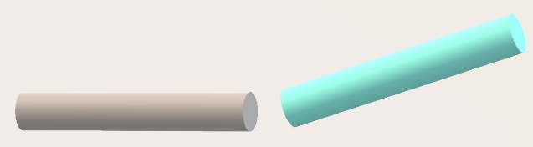
Winkelversatz
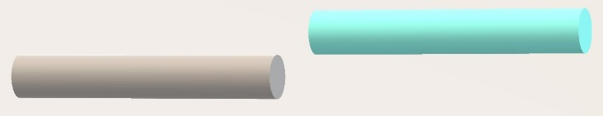
Radialversatz

- Drehstarre Kupplungen
  - Beschreiben Sie allgemein, wie Kupplungen ausgeführt sein müssen, damit diese Wellenverlagerungen ausgleichen können.
Sie müssen in axialer, radialer oder winkliger Richtung nachgiebig
ausgeführt sein.

  - Welche Eigenschaften weisen drehstarre Kupplungen neben dem Ausgleich von Wellenverlagerungen noch auf?
In Umfangsrichtung übertragen die Kupplungen das Drehmoment
absolut spielfrei und drehsteif, also starr.

  - Durch welches Element kann die Metallbalgkupplung Wellenverlagerungen ausgleichen?
Durch den elastischen Metallbalg.

  - Neben der Metallbalgkupplung und der Bogenzahnkupplung wurde eine weitere drehstarre Kupplung vorgestellt. Bennen Sie diese.
Federscheibenkupplung

  - Beschreiben Sie den Aufbau einer Bogenzahnkupplung und welche Besonderheit dabei die Verzahnung hat.
In einer Hülse mit Innenverzahnung stecken die beiden
Kupplungshälften mit Außenverzahnung. Durch die bogenförmige
Verzahnung kann die Kupplung sehr gut Winkelverlagerungen
ausgleichen.

- Drehelastische Kupplungen
  - Sind Wellenverlagerungen auszugleichen und die miteinander verbundenen Maschinenteile vor Stößen zu sichern, müssen Kupplungen diese Stöße abmildern können. Durch welches Element wird diese stoßdämpfende Wirkung erreicht?
Elastisches Formelement

  - Im Maschinenbau ist sehr häufig die elastische Klauenkupplung anzutreffen. Je nach Einsatzzweck werden unterschiedliche Dämpfungswerte benötigt. Wie kann bei der elastischen Klauenkupplung die Dämpfung „eingestellt“ werden?
Durch unterschiedlich harte Zahnkranzeinlagen.

  - Erfolgt bei der elastischen Klauenkupplung und der Bolzenkupplung die Drehmomentübertragung kraftschlüssig oder formschlüssig?
Formschlüssig

  - Wie erfolgen der Ausgleich der Wellenverlagerung und die stoßmildernde Wirkung bei der Bolzenkupplung?
Durch die elastische Verformung der Kompressionshüllen.

  - Beschreiben Sie den Begriff „durchschlagsicher“.
Bei Versagen bzw. Zerstörung der elastischen Formelemente
übertragen durchschlagsichere Kupplungen das Drehmoment weiterhin
über die metallischen Klauen bzw. Bolzen.

  - Beschreiben Sie den Aufbau einer Reifenkupplung und begründen Sie, warum die Reifenkupplung zu den „nicht durchschlagsicheren“ Kupplungen zählt.
Die beiden Kupplungshälften sind durch einen Reifen miteinander
verbunden. Dieser ist die einzige Verbindung zwischen den beiden
Hälften. Bei Versagen oder Zerstörung wird die Übertragung komplett
aufgehoben. Daher „nicht durchschlagsicher“.

  - Aufgrund von Wellenverlagerungen wird an den elastischen Formelementen der drehelastischen Kupplungen Verformungsarbeit erbracht. Welche Folgen hat dies für die elastischen Formelemente?
Die Formelemente werden erwärmt und dadurch verringert sich deren
Lebensdauer.

  - Welche Folgen haben zunehmende Wellenverlagerungen auf den Wirkungsgrad von drehelastischen Kupplungen? Begründen Sie kurz.
Der Wirkungsgrad wird immer schlechter, da Bewegungsenergie in
nutzlose Wärmeenergie umgewandelt wird.

Falls Sie bereits fertig sind, hier noch weitere Aufgaben zum Video:
Zusatz 1: Bei einer Schalenkupplung erfolgt die Drehmomentübertragung entweder formschlüssig oder kraftschlüssig. Beschreiben Sie wie die kraftschlüssige Drehmomentübertragung der Schalenkupplung erfolgt.
Durch die Verschraubung der beiden Kupplungsschalen miteinander werden
diese auf die Wellenenden gepresst. Durch die Pressung entstehen
Reibkräfte, welche die Drehmomentübertragung möglich machen.

Zusatz 2: Geben Sie die im Bild dargestellt Wellenverlagerung an.
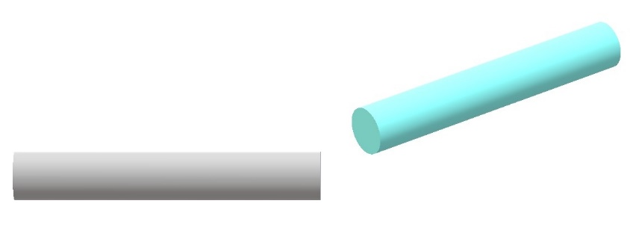
Winkel- und Radialversatz

Zusatz 3: Beschreiben Sie den Aufbau einer Federscheibenkupplung und wie bei dieser ein Wellenversatz ausgeglichen wird.
Eine metallische Federscheiben ist umlaufend jeweils mit der einen und der
anderen Kupplungshälfte verbunden. Bei einer Wellenverlagerung verformt
sich die metallische Federscheibe elastisch und gleicht damit die
Verlagerung aus.

